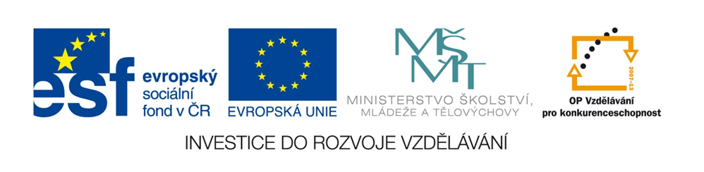

Přírodověda pro 5. třídu v křížovkách

Název školy: Základní škola a Mateřská škola Kokory
Číslo projektu: CZ.1.07/1.4.00/21.2149
Autor: Mgr. Šárka Vašinová
Datum: 12. 11. 2012
Název: VY_32_INOVACE_17_PŘ_ PŘÍRODOVĚDA PRO 5. TŘÍDU
v KŘÍŽOVKÁCH
Téma: Rozmanitost života na Zemi, dřeviny, chránění živočichové, člověk
Anotace: Křížovky s řešením lze využít v úvodní části hodiny k motivaci,
k procvičování a upevnění učiva, ke skupinové práci
Věková skupina: 5. třída

Vzdělávací oblast: Člověk a jeho svět

Vzdělávací obor: Přírodověda
Zdroj materiálů: vlastní práce autora

ČLOVĚK
1
2
3
4
5
6
7
8
9
10
11
12
13

- Řídící orgán celého těla
- Ústrojí pohybu a opory, chrání vnitřní orgány
- Naše tělo jako celek
- Umožňuje vzpřímenou chůzi a chrání míchu
- Trubice mezi hltanem a žaludkem
- Vedou informace od orgánů v těle do mozku a zpět
- Orgány zraku
- Část dýchací soustavy, kde proniká kyslík do krve
- Pohyblivé spojení kostí
- Rozvádí krev po celém těle
- Zde se hromadí moč, než ji vyloučíme (močový ….)
- Chrání povrch těla
- Umožňují veškerý pohyb lidského těla

ČLOVĚK – řešení

1 |  |  |  | M | O | Z | E | K
2 | K | O | S | T | R | A
3 |  |  | O | R | G | A | N | I | S | M | U | S
4 |  |  |  | P | Á | T | E | Ř
5 | J | Í | C | E | N
6 | N | E | R | V | Y
7 |  |  |  | O | Č | I
8 |  |  |  | P | L | Í | C | E
9 |  |  | K | L | O | U | B | Y
10 |  |  | C | É | V | Y
11 |  |  |  | M | Ě | CH | Ý | Ř
12 |  |  |  |  | K | Ů | Ž | E
13 |  |  | S | V | A | L | Y

DŘEVINY

1.
2.
3.
4.
5.
6.
7.
8.
9.
10.

- Jedna z prvních kvetoucích dřevin na jaře, bíle květy, příbuzná švestek (planá)
- Náš národní strom
- Častá na březích potoků s drobnými šištičkami
- Jehličnatý strom s šedou kůrou a plochými jehlicemi, škodí jí exhaláty
- Nejčastěji se vyskytující jehličnatý strom u nás
- Typický vysokou štíhlou korunou, vysazován do větrolamů
- Plody tohoto stromu jsou kaštany
- Častý kolem cest, typický tvarem vykrajovaných listů, v říjnu krásně barevný, tvar listu je ve vlajce státu amerického kontinentu
- Jediný opadavý jehličnan
- Druh javoru, také ve vyjmenovaných slovech po b

DŘEVINY – řešení

1. |  | T | R | N | K | A
2. | L | Í | P | A
3. |  | O | L | Š | E
4. |  |  | J | E | D | L | E
5. |  |  |  | S | M | R | K
6. |  |  |  | T | O | P | O | L
7. |  | J | Í | R | O | V | E | C
8. | J | A | V | O | R
9. |  |  |  | M | O | D | Ř | Í | N
10. | B | A | B | Y | K | A

CHRÁNĚNÍ ŽIVOČICHOVÉ

1.
2.
3.
4.
5.
6.

- Zavalitý obojživelník s bradavičnatou kůží, žije většinou pod listy, pod dřevem
- Velký dravec, u nás vzácný – „král ptáků“
- Šplhavý pták, černý s červeným peřím na hlavě – „doktor lesa“
- Žabka s ohnivě oranžovým nebo žlutým bříškem.
- Drobný hmyzožravec s dlouhým čumáčkem podobný myši
- Hnědý (hnědozelený) obojživelník – (ne žába)

CHRÁNĚNÍ ŽIVOČICHOVÉ – řešení

1. | R | O | P | U | CH | A
2. |  |  |  | O | R | E | L
3. |  |  |  | D | A | T | E | L
4. |  |  | K | U | Ň | K | A
5. |  |  | R | E | J | S | E | K
6. |  | Č | O | L | E | K
ROZMANITOST ŽIVOTA NA ZEMI
1.
2.
3.
4.
5.
6.

- V tropech rovné plochy pokryté travinami, místy keři
- Savec, který okusuje listí z korun stromů, proto má dlouhý krk
- Největší lidoop v tropickém deštném lese
- Obratní savci, pohybují se většinou po stromech, oblíbení v ZOO
- Plody kokosové palmy
- Hodně rozšíření plazi tropického pralesa

ROZMANITOST ŽIVOTA NA ZEMI – řešení
1. |  | S | A | V | A | N | A
2. | Ž | I | R | A | F | A
3. |  |  | G | O | R | I | L | A
4. |  |  | O | P | I | C | E
5. |  |  | K | O | K | O | S | Y
6. |  |  |  | H | A | D | I

Zdroj materiálů: Autorem materiálů a všech jeho částí je Mgr. Šárka Vašinová

